Приложение

к постановлению Администрации

Суксунского городского округа

Пермского края

от 29.04.2021 № 269

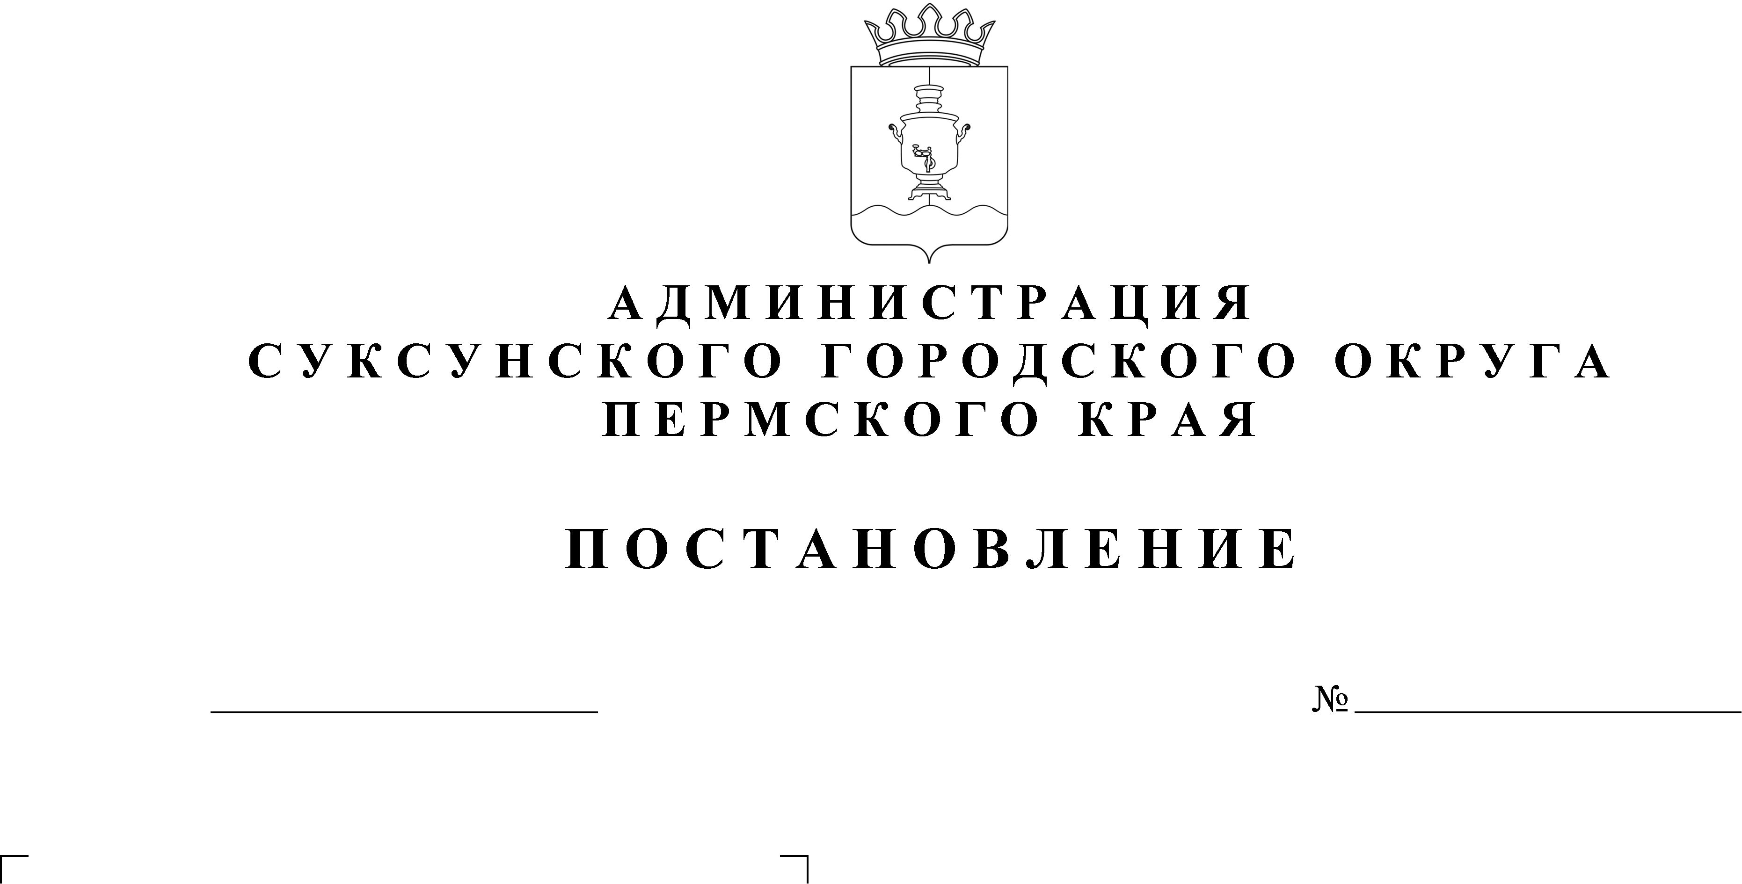

ПРОЕКТ

**О предоставлении разрешения на отклонение от предельных параметров разрешенного строительства объекта капитального строительства, по адресу: Российская Федерация, Пермский край, г.о. Суксунский, рп. Суксун, ул. Доктора Щербакова, д. 11**

В соответствии с частью 9 статьи 39 Градостроительного кодекса Российской Федерации, на основании заявления Желтышева Николая Михайловича, заключения о результатах общественных обсуждений от __________.

ПОСТАНОВЛЯЮ:

1. Предоставить разрешение на отклонение от предельных параметров разрешенного строительства объекта капитального строительства на земельном участке с кадастровым номером 59:35:0010101:120, расположенного по адресу: Российская Федерация, Пермский край, г.о. Суксунский, рп. Суксун, ул. Доктора Щербакова, д. 11.

2. Настоящее Постановление вступает в силу с момента его опубликования в районной газете «Новая жизнь».

3. Контроль за исполнением настоящего Постановления оставляю за собой.

И.о. главы городского округа –

главы Администрации Суксунского

городского округа А.В. Рогожников